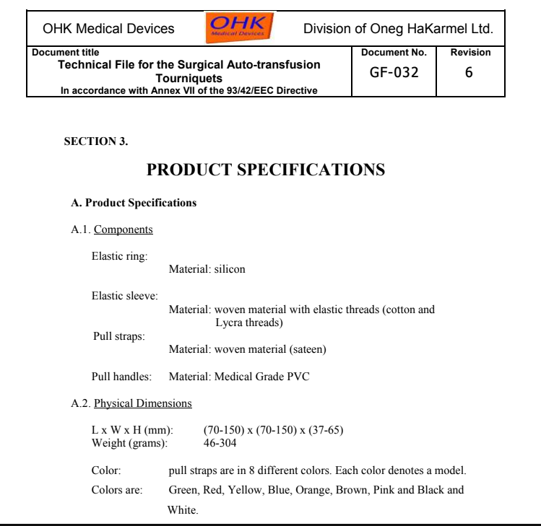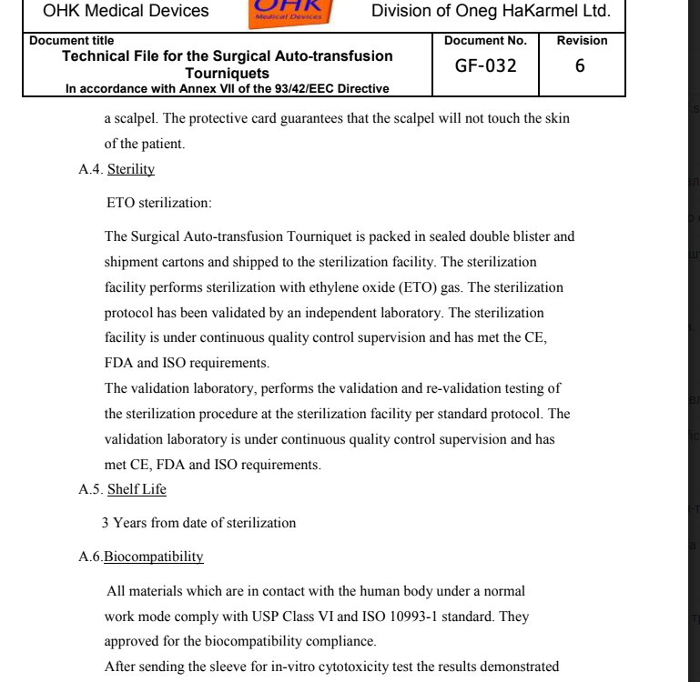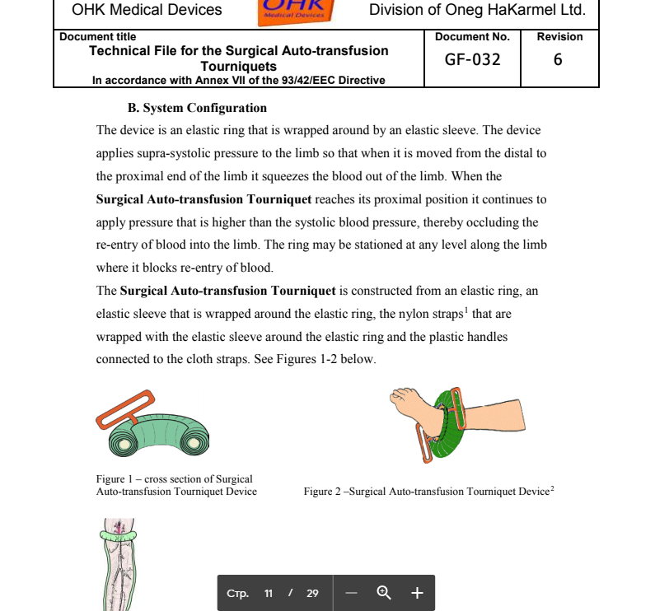
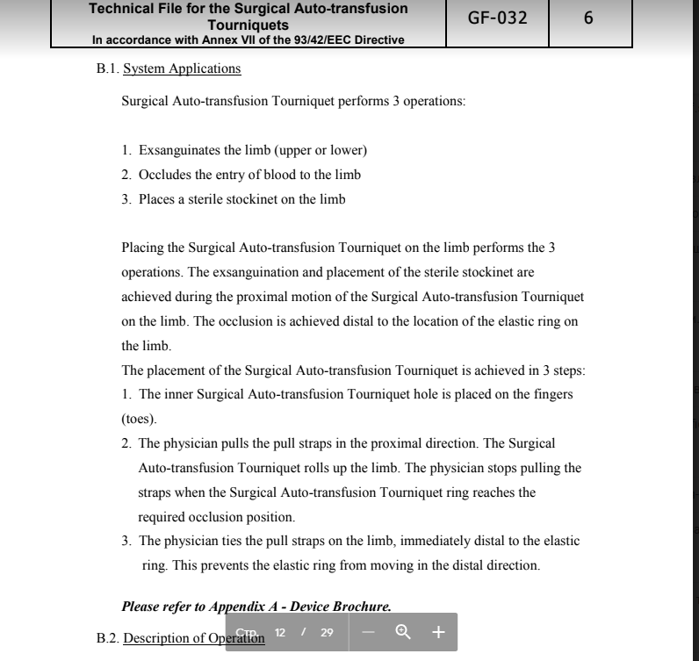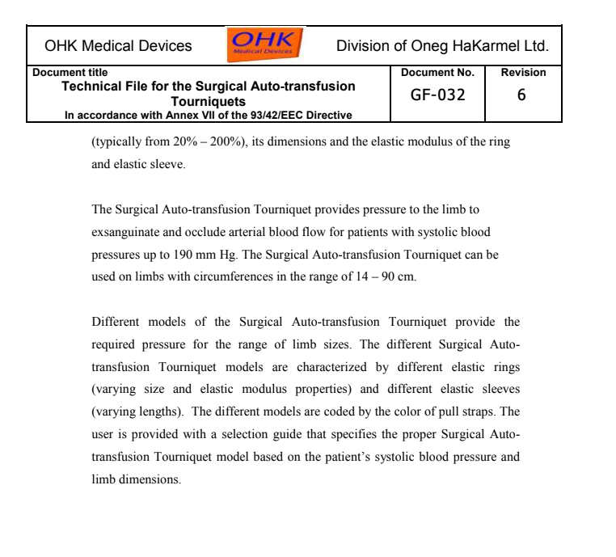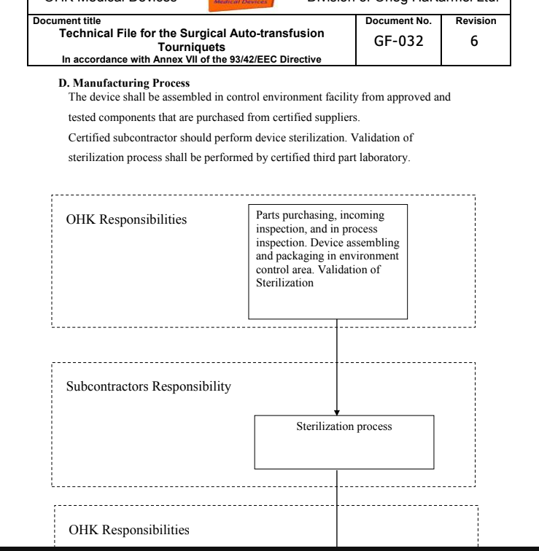
РАЗДЕЛ 3.
ТЕХНИЧЕСКИЕ ХАРАКТЕРИСТИКИ ПРОДУКЦИИ
А. Технические характеристики продукции
А.1. Составляющие
Эластичное кольцо:
Материал: силикон
Эластичный фиксатор:
Материал: плетеный материал с эластичными нитями(нити с хлопка и лайкры)
Петельки:
Материал: плетеный материал(атлас)
Натяжные ручки:
Материал: ПВХ который используется в медицине
А.2. Физические параметры
Длина * Ширина * Высота (мм): (70-150) * (70-150) * (37-65)
Вес (граммы): 46-304
Цвет: Петельки представлены в 8-ми разных цветов. Каждый цвет обозначает модель.
Палитра цветов: Зеленый, Красный, Желтый, Синий, Оранжевый, Коричневый, Розовый, Черный и Белый.
Обратите внимание, что размеры и вес хирургического аутотрансфузионного жгута отличаются в зависимости от модели.
А.3. Дополнительные сопутствующие товары
Мерная лента – помогает в измерении окружности конечности при окклюзии и таким образом определяет один из параметров при выборе правильной модели.
Кардная лента– карта изготовленная из материала ПВХ который используется в конце процедуры. Как только операция завершена и нужно переместить прибор, защитную кардную ленту вставляют под хирургический аутотрансфузионный жгут и прибор режет с помощью скальпеля. Кардная лента гарантирует, что скальпель не коснется кожи пациента.
А.4. Стерильность
Стерилизация оксидом этилена:
Хирургический аутотрансфузионный жгут пакуют в герметичный двойной блистер и погрузочный крафт-пакет и помещают в стерилизатор. Стерилизатор выполняет стерилизацию с помощью газа этилен оксида. Протокол стерилизации подтверждается независимой лабораторией. Стерилизатор находится под постоянным контролем за качеством продукции и отвечает требованиям CE, FDA и ISO.
Валидационная лаборатория проведет проверку повторную валидацию тестирования процедуры стерилизации в стерилизаторе по стандартным протоколам. Валидационная лаборатория находится под постоянным контролем за качеством продукции отвечает требованиям CE, FDA и ISO.
А.5. Срок годности
3 года с момента стерилизации
А.6. Биологическая совместимость
Все материалы, которые находятся в контакте с человеческим телом при нормальном режиме работы соответствуют стандарту USP Class VI и ISO 10993-1. Они одобрены для соответствия биологической совместимости.
После отправки фиксатора для теста на цитотоксичность в лабораторных условиях, результаты показали, что хлопковой фиксатор не цитотоксичен.
А.7. Эксплуатационные параметры
Окружность плеча пациента (см): 14-40
Окружность ноги пациента (см): 14-90
Артериальное систолическое давление пациента (мм ртутного столба): <190
А.8. Вызванный внешними условиями
Температура процесса (градус Цельсия): 14-25
Допустимая температура хранения (градус Цельсия) 7-28
Б. Структура системы
Устройство представляет собой эластичное кольцо, обернутое эластичным фиксатором. Устройство применяет сверх систолическое давление на конечность, так что, когда его перемещают от дистального к проксимальному окончанию конечности, оно выжимает кровь из конечности. Когда хирургический аутотрансфузионный жгут достигает своего проксимального положения, он продолжает применять давление, превышающее артериальное систолическое давление, тем самым возвращая кровь в конечность. Кольцо могут размещать на любом уровне вдоль конечности, где оно блокирует возвращение крови.
Хирургический аутотрансфузионный жгут состоит из эластичного кольца, эластичного фиксатора, который обернут вокруг эластичного кольца, нейлоновых петелек¹, которые обернуты эластичным фиксатором вокруг эластичного кольца и пластиковыми ручками, подключенными к тканевым петелькам. Смотрите рисунки 1-2 ниже.

Рисунок 1 – поперечное сечение хирургического аутотрансфузионного жгута

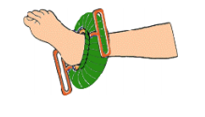
Рисунок 2 – устройство хирургического аутотрансфузионного жгута²
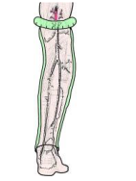
Рисунок 3 - хирургический аутотрансфузионный жгут, примененный к конечности
¹Обратите внимание, что в некоторых моделях есть четыре нейлоновых петельки, а у других – два.
²Обратите внимание, что в некоторых моделях есть четыре нейлоновых петельки, а у других – два.
Б.1. Способы применения
Хирургический аутотрансфузионный жгут выполняет 3 операции:
- Обескровливает конечность (верхнюю или нижнюю)
- Замедляет возвращение крови в конечность
- Помещает стерильную трикотажную ткань на конечность
Размещение хирургического аутотрансфузионного жгута на конечности выполняет 3 операции. Обескровливание и размещение стерильной трикотажной ткани достигают во время проксимального движения хирургического аутотрансфузионного жгута на конечность. Окклюзия достигается дистальным расположением эластичного кольца на конечность.
Размещение хирургического аутотрансфузионного жгута достигается в 3 ступени:
- Размещение внутреннего отверстия хирургического аутотрансфузионного жгута помещается на пальцы(ног).
- Врач тянет натяжные петельки в проксимальном направлении. Хирургический аутотрансфузионный жгут поднимает конечность. Врач прекращает тянуть петельки, когда кольцо хирургического аутотрансфузионного жгута достигает требуемого окклюзивного положения.
- Врач связывает натяжные петельки на конечности, непосредственно дистальные к эластичному кольцу. Это предотвращает движение эластичного кольца в дистальном направлении.
Смотрите придаток А – брошюра устройства.
Б.2. Описание операции
Хирургический аутотрансфузионный жгут оказывает артериальное супрасистолическое давление на конечности, давление определяется размерами и эластичными свойствами кольца и фиксатора. Давление от хирургического аутотрансфузионного жгута является результатом растяжения хирургического аутотрансфузионного жгута на конечности. Величина давления зависит от удлинения кольца (обычно от 20% до 200%), его размеров и модуля упругости эластичного кольца и эластичного фиксатора.
Хирургический аутотрансфузионный жгут оказывает давление на конечность с помощью обескровливания и закрытия артериального кровотока для пациентов с систолическим давлением крови до 190 мм рт. ст. Хирургический аутотрансфузионный жгут может использоваться на конечностях с окружностями в диапазоне 14-90 см.
Разные модели хирургического аутотрансфузионного жгута обеспечивает требуемое давление для диапазона размеров конечностей. Разные модели хирургического аутотрансфузионного жгута характеризуются разными эластичными кольцами ( варьируется размер и свойства упругости эластичного кольца) и разные эластичным фиксаторы ( варьируется длина). Разные модели кодируются цветом натяжных петелек. Потребителю предоставляется руководство по выбору, которое указывает правильную модель хирургического аутотрансфузионного жгута, основанное на артериальном систолическом давлении пациента и размерах конечностей.
Д. Технологический процесс
Устройство должно быть собрано в объекте контрольной среды из утверждённых и которые были приобретены у сертифицированных поставщиков.
Сертифицированный субподрядчик должен выполнять стерилизацию устройства. Проверка процесса стерилизации должна проводится сертифицированной третью лаборатории.
Закупка деталей, контроль при приёмке, контроль технологического процесса. Сбор и упаковка устройств в зоне контроля окружающей среды. Проверка процесса стерилизации.
Обязанности компании OHK

Обязанности субподрядчиков
Процесс стерилизации

Распространение
Обязанности компании OHK

Пожалуйста смотрите придаток Б – производственный поток

